SPIS TREŚCI

1. Strona tytułowa……………….………………………………………...….Str.1
2. Spis treści…………………………………………………………………..Str. 2
3. Oświadczenie, uprawnienia i zaświadczenie WOIIB projektanta………….Str. 3-6
4. Oświadczenie, uprawnienia i zaświadczenie WOIIB sprawdzającego……..Str. 7-9
5. Opis techniczny…………………………………………………………….Str.10-25
6. Informacja Dotycząca Bezpieczeństwa i Ochrony zdrowia ........................Str.26-30
7. Schematy pompowni...................................................................................Str.31-39
8. Decyzja Zarządu Powiatu w Gostyniu z dnia 17.12.2009r...........................Str.40
9. Uzgodnienie Zarządu Powiatu w Gostyniu z dnia 10.12.2009r...................Str.41-46
10. Decyzja o ustaleniu inwestycji celu publicznego.........................................Str.47-57
11. Decyzja o środowiskowych uwarunkowaniach............................................Str.58-69
12. Zezwolenie na lokalizację sieci w drogach gminnych................................. Str.70-75
13. Postanowienie Regionalnego Dyrektora Ochrony Środowiska....................Str.76-77
14. Opinia Sanitarna...........................................................................................Str.78
15. Uzgodnienie – Lasy Państwowe Karczma Borowa......................................Str.79
16. Wojewódzki Urząd Ochrony Zabytków w Poznaniu...................................Str.80-81
17. Warunki techniczne przyłączenia.................................................................Str.82
18. Opinia ZUDP-22/2010 uzgodnienia dokumentacji projektowej.................Str.83-88
10. Część Rysunkowa...............…………………………………………. ....Str.89
11. Mapa poglądowa skala 1:25 000……………...…Rys.Nr 1.............. ......Str.90
12. Mapa sytuacyjno-wysokościowa skala 1:500.......Rys.Nr 2-5.............. .........Str.91-94
13. Profile podłużne....................................................Rys.Nr 6-18...................Str.95-107
14. Schemat studni betonowej 1000mm.....................Rys.Nr 19........................Str.108
15. Schemat studni z PP.............................................Rys.Nr 20........................Str.109

O Ś W I A D C Z E N I E
projektanta o sporządzeniu projektu budowlanego zgodnie
z obowiązującymi przepisami oraz zasadami wiedzy technicznej.

Ja niżej podpisany(a) Przybylak Lech
legitymujący(a) się dowodem osobistym nr AGY 183307 wydany przez Prezydenta Miasta Leszna zamieszkały(a) w Lesznie przy ul. Narutowicza 121
po zapoznaniu się z przepisami ustawy z dnia 7 lipca 1994 roku – Prawo budowlane (tekst
jednolity z dnia 10.11.2000 r., Dz. U. Nr 106 poz. 1126 z 2000 r. ze zmianami) zgodnie z art. 20 ust. 4 tej ustawy

oświadczam, że projekt budowlany opracowany dla:

Gminy Poniec

dotyczący:

Sieć kanalizacji sanitarnej z przykanalikami w Śmiłowie gm. Poniec.

sporządziłem(am) zgodnie z obowiązującymi przepisami oraz zasadami wiedzy technicznej.

Świadomy odpowiedzialności karnej za podanie w niniejszym oświadczeniu nieprawdy,
zgodnie z art. 233 Kodeksu karnego, potwierdzam własnoręcznym podpisem prawdziwość
danych zamieszczonych powyżej.

W załączeniu przedkładam:
1. kserokopię uprawnień do pełnienia samodzielnych funkcji technicznych
2. kserokopię aktualnego wpisu na listę członków właściwej izby samorządu zawodowego

………………………………………..
(podpis projektanta)







Oświadczenie
projektanta / sprawdzającego*

Ja niżej podpisany(a) Waldemar Dobiała
(imię i nazwisko projektanta/sprawdzającego*)
posiadający(a) uprawnienia do wykonywania samodzielnych funkcji w budownictwie nr 1555/92/LO
oraz aktualny wpis na listę członków właściwej izby samorządu zawodowego - Wielkopolskiej Okręgowej Izby Inżynierów Budownictwa nr WKP/IS/0770/01
po zapoznaniu się z przepisami ustawy z dnia 7 lipca 1994 roku – Prawo budowlane (Dz.U. z 2003 r. Nr 207, poz. 2016 z późn. zm.) zgodnie z art. 20 ust. 4 tej ustawy
oświadczam, że projekt budowlany opracowany dla:
Gminy Poniec
dotyczący:
Sieć kanalizacji sanitarnej z przykanalikami w Śmiłowie gm. Poniec.

został sporządzony zgodnie z obowiązującymi przepisami oraz zasadami wiedzy technicznej.

Świadomy odpowiedzialności karnej za podanie w niniejszym oświadczeniu nieprawdy,
zgodnie z art. 233 Kodeksu karnego, potwierdzam własnoręcznym podpisem prawdziwość
danych zamieszczonych powyżej.

W załączeniu przedkładam:
1. kserokopię uprawnień do pełnienia samodzielnych funkcji technicznych
2. kserokopię aktualnego wpisu na listę członków właściwej izby samorządu zawodowego

………………………………………..
(podpis projektanta/sprawdzającego*)




O P I S T E C H N I C Z N Y
i część opisowo - zbiorcza

1. Nazwa inwestycji i jej położenie.
Budowa kanalizacji sanitarnej z przyłączami w miejscowości Śmiłowo gm. Poniec pow.
Gostyń.
2. Inwestor.
Inwestorem budowy kanalizacji sanitarnej jest Gmina Poniec.
Po zrealizowaniu i włączeniu do eksploatacji obiekt będzie stanowił mienie komunalne.
3. Zakres opracowania.
Niniejsze opracowanie zawiera projekt kanalizacji sanitarnej z przyłączami i przepompow
niami ścieków.
4. Podstawa i materiały wykorzystane do opracowania.
- Umowa pomiędzy Inwestorem - Urzędem Miejskim w Poniecu a BPiRIOŚ
“WIN” Sp.C. Leszno ul. Wołodyjowskiego 55
- Matryce map sytuacyjno-wysokościowych w skali 1:500
- Wizja w terenie.
- Uzgodnienia i warunki zainteresowanych jednostek,
- Materiały reklamowe producentów urządzeń
5. Charakterystyka terenu zainwestowania.
Projektowana budowa kanalizacji sanitarnej z przyłączami w Śmiłowie ma za zadanie
odprowadzenie ścieków gospodarczo-bytowych do istniejącej oczyszczalni ze wszystkich
gospodarstw domowych.
Obszar objęty projektem kanalizacji sanitarnej posiada pełną infrastrukturę techniczną.
Ukształtowanie terenu jest mało zróżnicowane wysokościowo. Obecnie, ścieki bytowo -
gospodarcze powstające w gospodarstwach domowych, zakładach pracy, są gromadzone
w zbiornikach bezodpływowych i wywożone na oczyszczalnię ścieków.
Biorąc pod uwagę powyższe, uporządkowanie gospodarki ściekowej przez pobudowanie kanalizacji sanitarnej jest celowe i konieczne.
Potrzeba i konieczność budowy kanalizacji sanitarnej została szczegółowo udokumentowana na etapie programu.

6. Warunki gruntowo - wodne.
Do projektowania sieci kanalizacyjnej zostały wykonane w listopadzie 2009 r badania geotechniczne gruntu prze Firmę Geotechniczno-Wiertniczą mgr inż. Józef Lachiewicz 64-100 Leszno które stanowi odrębne opracowanie.
Zgodnie z wynikami badań geotechnicznych udział procentowy poszczególnych kategorii do kosztorysu przyjęto;
Kat. II - 90,0%
Kat. III -IV - 10,0%

Odwodnienie wykopów przewidziano za pomocą igłofiltrów wpłukiwanych w grunt.

7. Opis rozwiązania technicznego.
Projektowana sieć sanitarna odprowadzać będzie ścieki bytowo-gospodarcze od mieszkańców i instytucji znajdujących się w rejonie obecnego zainwestowania, do głównych kanałów zbiorczych zakończonych trzema przepompowniami ścieków w tym jednej zagrodowej.
Projektowana kanalizacja sanitarna ze względu na istniejące uzbrojenie i ukształtowanie terenu odprowadzać będzie ścieki do dwóch przepompowni ścieków ( PS 1 i PS 2 ) wykonanych z kręgów betonowych i jednej zagrodowej wykonanej z PP. Studnie na sieci zaprojektowano z betonu B45 o średnicy 1000mm. Rurociągi z PVC Dn 200mm. Przyłącza kanalizacyjne zakończone zostaną studzienkami rewizyjnymi z rury karbowanej średnicy 425 mm, z gotowych elementów z tworzywa sztucznego , kinetą przepływową z tworzywa sztucznego, z teleskopem i włazem żeliwnym typu ciężkiego. Wszystkie elementy sieci i przyłączy posiadać muszą decyzje o dopuszczeniu do stosowania w budownictwie .

7.1. Ilość ścieków.
Ilościowy bilans ścieków surowych powstających w gospodarstwach domowych i instytucji znajdujących się w obszarze docelowej budowy sieci kanalizacji sanitarnej przyjęto z programu i koncepcji technicznej budowy kanalizacji sanitarnej dla miasta Poniec.
zestawienie długości kanałów i ilości ścieków z poszczególnych ciągów kanalizacyjnych.
Docelowo projektowany zakres kanalizacji odprowadzał będzie następującą ilość ścieków
bytowo-gospodarczych

Q max d = 60,12m³/d

7.2 Przeszkody i kolizje
Projektowane rurociągi sanitarne kolidują z kablowymi liniami energetycznymi i
telekomunikacyjnymi, siecią wodociągową deszczową i gazową wraz z przyłączami wodociągowymi .
Przy realizacji wykopów, gdzie występują zbliżenia do sieci energetycznej i wodociągowej i gazowej, roboty należy prowadzić pod nadzorem ich właścicieli i po wyłączeniu z tymczasowej eksploatacji (napięcia, ciśnienia).
Nie przewiduje się wycinki drzew.

7.3. Lokalizacja kanalizacji sanitarnej
Projektowana sieć kanalizacji sanitarnej zlokalizowana została w ciągach dróg i ulic z uwzględnieniem warunków istniejącego uzbrojenia terenu, możliwości wykonania wykopów sprzętem mechanicznym, ograniczenia szkód i rozbiórek nawierzchni dróg, oraz możliwości wykonania przyłączy kanalizacyjnych z posesji do kanału zbiorczego.

Kanał K-1, zlokalizowany został w drodze powiatowej w połowie pasa ruchu. Ulica posiada nawierzchnię asfaltową z jednostronnym chodnikiem z płyt chodnikowych . Kolektor rozpoczyna się od istniejącej studni S-0 a kończy się studnią rozprężną SR.
Kanał K-1.1 zlokalizowany został w poboczu grogi powiatowej jako odnoga kanału K-1. Rozpoczyna się od studni S-4 kanału K-1 a kończy się przyłączem do budynku Nr 55.
Kanał K-1.2 zlokalizowany został w poboczu grogi powiatowej jako odnoga kanału K-1. Rozpoczyna się od studni S-5 kanału K-1 a kończy się przyłączem do budynku Nr 575.
Kanał K-2 zlokalizowany został w drodze gminnej o nawierzchni nieutwardzonej. Droga nie posiada chodnika. Kolektor rozpoczyna się od studni Nr S-7 kanału K-1 a kończy się przy budynku Nr 64.
Kanał K-3 zlokalizowany został w drodze o nawierzchni ziemnej jako odnoga kanału K-2. Rozpoczyna się od studni S-1 kanału K-2 a kończy się przy budynku Nr 61.
Kanał K-4 zlokalizowany został częściowo w poboczu drogi gminnej o nawierzchni nieutwardzonej a częściowo tj. od studni S-5 do S-15 zlokalizowany został w drodze powiatowej w połowie pasa ruchu. Rozpoczyna się od pompowni PS -1 i kończy się przy działce nr 125/2. Droga powiatowa posiada nawierzchnię asfaltową z jednostronnym chodnikiem z płyt chodnikowych.
Kanał K-5 zlokalizowany został w drodze powiatowej w połowie pasa ruchu. Droga posiada nawierzchnię asfaltową z jednostronnym chodnikiem z płyt chodnikowych . Kolektor rozpoczyna się od studni S-1 kanału K-1 a kończy się studnią rozprężną SR.
Kanał K-6 zlokalizowany został w drodze o nawierzchni ziemnej jako odnoga kanału K-3. Rozpoczyna się od studni S-1 kanału K-3.
Kanał K-7 zlokalizowany został w drodze gminnej o nawierzchni nieutwardzonej. Droga nie posiada chodnika. Kolektor rozpoczyna się od studni Nr S-1 kanału K-4 a kończy się przy leśniczówce.
Kanał K-8 zlokalizowany został w drodze gminnej o nawierzchni nieutwardzonej. Droga nie posiada chodnika. Kolektor rozpoczyna się od studni Nr S-7 kanału K-5 a kończy się przy budynku Nr 45a.
Kanał K-9 zlokalizowany został w drodze gminnej o nawierzchni częściowo utwardzonej kostka brukowa i częściowo nieutwardzonej. Droga nie posiada chodnika. Kolektor rozpoczyna się od studni Nr S-7 kanału K-5 a kończy się przy budynku Nr 15a.
Kanał K-10 zlokalizowany został w drodze gminnej o nawierzchni nieutwardzonej. Droga nie posiada chodnika. Kolektor rozpoczyna się od studni Nr S-11 kanału K-5 a kończy się przy budynku Nr 24.
Kanał K-11 zlokalizowany został częściowo w poboczu drogi gminnej o nawierzchni nieutwardzonej a częściowo tj. od pompowni PS-2 do studni S-3 zlokalizowany został w drodze powiatowej w połowie pasa ruchu. Rozpoczyna się od pompowni PS -2 i kończy się przy budynku nr 32 Droga powiatowa posiada nawierzchnię asfaltową z jednostronnym chodnikiem z płyt chodnikowych.
Kanał K-11.1 zlokalizowany został w drodze powiatowej w połowie pasa ruchu. Droga posiada nawierzchnię asfaltową z jednostronnym chodnikiem z płyt chodnikowych . Kolektor rozpoczyna się od studni S-1 kanału K-11 a kończy się przyłączem do budynku nr 30.
Kanał K-11.2 zlokalizowany został w poboczu drogi powiatowej. Droga posiada nawierzchnię asfaltową bez chodnika. Kolektor rozpoczyna się od studni S-2 kanału K-11 a kończy się przyłączem do budtnku nr 29a.
Kanał K-12 zlokalizowany został w drodze gminnej o nawierzchni nieutwardzonej. Droga nie posiada chodnika. Kolektor rozpoczyna się od pompowni PS-2 a kończy się przyłączem do działki nr 772.
Kanał K-13 zlokalizowany został w drodze gminnej o nawierzchni nieutwardzonej. Droga nie posiada chodnika. Kolektor rozpoczyna się od studni Nr S-2 kanału K-5 a kończy się przyłączem budynku Nr 8.
Kanał K-14 zlokalizowany został w drodze gminnej o nawierzchni nieutwardzonej. Droga nie posiada chodnika. Kolektor rozpoczyna się od studni Nr S-15 kanału K-5 a kończy się studnią rozprężną odbierającą ścieki z pompowni PS-3.
Kanał K-15 zlokalizowany został w drodze powiatowej w całości jako przecisk. Droga posiada nawierzchnię asfaltową z jednostronnym chodnikiem z płyt chodnikowych . Kolektor rozpoczyna się od studni S-0 kanału K-1 a kończy się przyłączem do budynku nr 6.

7.3. Obiekty i urządzenia na sieci.
Na załamaniach trasy oraz dłuższych odcinkach prostych projektuje się studzienki
rewizyjne służące do wietrzenia i czyszczenia kanalizacji.
Studzienki zaprojektowano z betonu B45 średnicy 1000mm.z włazem metalowo-betonowym
typu ciężkiego.

7.4. Zastosowane materiały
Zaprojektowano kanały z rur: PVC o ściance litej z normalnym kielichem, średnicy nominalnej i grubości ścianki dla kanalizacji 200/5,9mm i PP 200x12,5mm oraz 150/4,7 mm i PP 150x7,4 mm. dla przyłączy.
Przyłącza pod drogą powiatową należy wykonać z rur PP 150x7,4mm. Ze wzgledu na ograniczną ilość miejsca przewierty sterowane należy wykonać z odcinków o długości 1,0m. pozwoli to na wykonanie komory o wymiarach 2x2,5m.
Wszystkie elementy sieci kanalizacyjnej posiadać muszą decyzje o dopuszczeniu do stosowania w budownictwie .
Na załamaniach i zmianie kierunku kanałów oraz do inspekcji i ewentualnego czyszczenia kanałów z poziomu gruntu oraz ze względu na brak miejsca, zaprojektowano studzienki z betonowe 1000 mm. Należy również zwracać uwagę i domagać się aktualnych świadectw oraz decyzji dopuszczających do stosowania w budownictwie komunalnym. . Zaprojektowany system kanalizacji zapewnia szczelność kolektorów i studzienek przed infiltracją wód gruntowych.

7.5. Rozmiar rzeczowy.
- kolektory PVC D 200 mm - 2 551,00 m
- przyłącza PVC D 150 mm - 766,00 m/111szt
- rurociąg tłoczny PE D 63-90 - 376,00 m.
- przepompownie ścieków - 3,0 szt.

8. Wytyczne wykonawstwa i odbiór techniczny
8.1. Technologia robót ziemnych .
Projektowana kanalizacja sanitarna, deszczowa i sieć wodociągowa przebiega po terenie zabudowanym .W terenie zabudowanym z uwagi na brak miejsca na wykonanie wykopów ze skarpami, przewidziano wykopy o ścianach pionowych umocnionych. Do przedmiaru kosztorysowego przyjęto technologię robót jak w zestawieniu obliczenia mas ziemnych.
Wykopy ręczne należy wykonywać, gdzie brak jest możliwości i warunków do pracy sprzętu mechanicznego, a w szczególności w bezpośrednim sąsiedztwie budynków, urządzeń podziemnych (kable, rurociągi wodociągowe, kanalizacyjne i gazowe) .
Wykopy pionowe wykonane ręcznie i mechanicznie należy umocnić palami szalunkowymi.
W razie prowadzenia robót ziemnych w bezpośrednim sąsiedztwie instalacji wodociągowej, kanalizacyjnej, elektrycznej itp.należy określić bezpieczną odległość ( w pionie i poziomie), w jakiej mogą być wykonywane te roboty i zapewnić im fachowy nadzór techniczny. Odległość tę określa kierownictwo robót w porozumieniu z właściwymi jednostkami, w których zarządzie lub użytkowaniu znajdują się te instalacje. Przy wykonywaniu wykopów na placach, ulicach, podwórzach i innych miejscach dostępnych dla osób trzecich należy wokół wykopów ustawić poręcze ochronne i zaopatrzyć je w napis „osobom postronnym wstęp wzbroniony” a w nocy czerwone światła ostrzegawcze. Poręcze powinny być umieszczone na wysokości 1,10 m. ponad terenem i ustawione w odległości nie mniejszej niż 1 m. od krawędzi wykopu. W sytuacjach uzasadnionych względami bezpieczeństwa wykop należy szczelnie przykryć balami. Szczególną uwagę należy zwrócić na trzy przypadki, gdzie wykopy ziemne przy budowie przykanalików przebiegają w odległości 1,5 m. od fundamentów budynków na głębokości max. 1.6 m. ściany wykopów należy umocnić balami drewnianymi przyściennymi wraz z rozporami o grubości co najmniej 50 mm kl.III/IV lub elementami profilowanymi z blach stalowych o wytrzymałości odpowiadającej balom drewnianym .Rozpory powinny być w taki sposób umocowane, aby nie zachodziło samoczynne wypadanie. W uzasadnionych przypadkach jeżeli zachodzi obawa co do stabilności fundamentów budowli umocnienie ścian wykopów należy pozostawić uprzednio prawidłowo zagęszczając wykop. Nie należy przegłębiać wykopów poniżej głębokości przewidzianej projektem.
W wypadku przegłębienia należy wzmocnić podłoże przez wykonanie ławy żwirowej
zagęszczonej do wysokości 0,20 po zagęszczeniu .
. Należy zwrócić szczególną uwagę przy wykopach w ciągu dróg a mianowicie ściany wykopów muszą być dokładnie zabezpieczone aby nie następowało obsuwanie się podbudowy drogi. Napotkane w czasie wykonywania wykopów i niezidentyfikowane urządzenia podziemne, należy zabezpieczyć przed uszkodzeniem i powiadomić właściwego użytkownika bądź właściciela, celem dokonania uzgodnień pozwalających na kontynuowanie robót.
Wykonawstwo robót ziemnych należy prowadzić zgodnie z przepisami BHP oraz "Warunkami wykonania i odbioru robót budowlano - montażowych , część II instalacje sanitarne i przemysłowe", oraz BN-83/8836-02 -PRZEWODY PODZIEMNE. Roboty ziemne. Wymagania i badania przy odbiorze.
Ze względu na prowadzenie robót w pobliżu zabudowań i ciągów komunikacyjnych, zwraca się uwagę na właściwe zabezpieczenie wykopów pod względem BHP, z uwagi na zagrożenie jakie one stanowią dla osób trzecich.
Ze szczególną uwagą i ostrożnością należy wykonywać i zabezpieczać wykopy przebiegające w pobliżu zabudowań, gdzie znajdują się podziemne przyłącza wodociągowe, sieć wodociągowa, kable energetyczne i telekomunikacyjne oraz instalacje gazowe.
W miejscach ustalonych z inwestorem na dojazdach i dojściach do posesji należy ustawić mostki przejazdowe i dla pieszych. Miejsca przejść dokładnie zabezpieczyć barierkami o wysokości 1,0 m, wychodzące 1,0 m za wykop.
Wykonane wykopy należy zabezpieczyć przez ustawienie zapór a w godzinach nocnych oznakować lampami świecącymi kolorem czerwonym.
Przypomina się, że ochronie podlegają znaki geodezyjne. W związku z tym roboty ziemne należy wykonać tak by znaki nie zostały uszkodzone lub zniszczone.

8.2. Roboty montażowe
8.2.1 . Kolektory.
Kolektory zaprojektowano z rur PVC o ściance litej, kielichowych łączonych na wcisk i uszczelki gumowe. Wykonanie robót winno być zgodne z obowiązującymi przepisami a w szczególności:
- Kanalizacja - przewody kanalizacyjne. Wymagania i badania przy odbiorze PN-92/B-10735, PN-81/B-10725 – Wodociągi. Przewody zewnętrzne, PN-74/-B10733 – Wodociągi
Przewody ciśnieniowe z tworzyw sztucznych.
Przy montażu rur należy przestrzegać zaleceń i warunków zawartych w instrukcjach producentów.
Zgodnie z tymi instrukcjami w wykopach o twardym lub niejednorodnym podłożu, oprócz wyrównania dna wykopu, rurociągi układać na podsypce z piasku lub pospółki, którą należy dokładnie wyprofilować i zagęścić.
Rury muszą być układane tak, żeby podparcie ich było jednolite na całej długości z zachowaniem linii spadku przewidzianej w projekcie.
Warstwa wyrównawcza (podsypka) i wypełnienie dookoła rury (obsypka) nie mogą zawierać cząsteczek o wymiarach powyżej 20 mm, ostrych kamieni lub innego materiału łamanego.
Jeżeli w wykopie nie wystąpią grunty spoiste, kamieniste i podłoże jest jednorodne, nie musi być wykonywany wykop do poziomu podsypki.
Wysokość podsypki dla projektowanych kanałów wynosi 15 cm a obsypki ochronnej w zależności od lokalizacji i obciążenia ruchem z wymianą gruntu w całości.
Podczas montażu rur szczególną uwagę należy zwrócić na zabezpieczenie rur przed przemieszczaniem się w poziomie i pionie, podczas zagęszczania gruntu, wypełniania wykopu.
Studzienki rewizyjne, których zasadniczą funkcją jest umożliwienie kontroli i czyszczenie kanalizacji, zaprojektowano z tworzyw sztucznych.
Przy montażu tego typu studzienek należy zwrócić szczególną uwagę na poziom posadownienia studzienki, który wlotem i wylotem musi odpowiadać poziomowi rurociągów.
Pod studzienki tak jak pod rurociągi należy wykonać i zagęścić podsypkę zgodnie z projektem grubości 15 cm. Trzon studzienki - włazu , należy przyciąć na długość odpowiadającą niwelecie nawierzchni drogi lub chodnika lub terenu z uwzględnieniem wysokości pierścienia odciążającego, płyty i włazu..
Zmontowaną studzienkę obsypywać równomiernie dookoła z równoczesnym zagęszczeniem do planowanej nawierzchni drogi lub chodnika.
Przed zasypaniem zmontowanych i ułożonych rurociągów, należy wykonać próbę szczelności zgodnie z PN-70/B-10715 "Szczelność przewodów".

8.2.2. Przepompownie
Parametry pracy pomp dla P1 Śmiłowo
- Qp = 14,4m³/h H = 5,7m
- Hg =3,5m
- Hstrl = 1,2m
- straty rurociągu policzono dla rury PEHD PN10 90x79,2
- v=0,81m/s
- długość rurociągu tłocznego L = 116,0m
- Hstrp +wyp.= 1,0m

Parametry pracy pomp dla P2 Śmiłowo
- Qp = 14,4m³/h H = 6,1m
- Hg =3,5m
- Hstrl = 1,6m
- straty rurociągu policzono dla rury PEHD PN10 90x79,2
- v=0,81m/s
- długość rurociągu tłocznego L = 152,0m
- Hstrp +wyp.= 1,0m

1. Pompy produkcji Grundfos ( typy pomp wg tabeli) - szt.2
2. Zbiornik (wymiary wg tabeli) wykonany z kręgów betonowych B45
Wyposażenie zbiornika:
- podest obsługowy- stal nierdzewna
- łańcuch do podestu
- drabinka złazowa - stal nierdzewna
- poręcz – stal nierdzewna
- kominki wentylacyjne - PCV\
- deflektor
- właz wejściowy - stal nierdzewna
- belka wsporcza – stal nierdzewna
- prowadnice - stal nierdzewna
- łańcuchy do pomp i regulatorów pływakowych - stal nierdzewna
- zasuwy z klinem gumowanym DN80 szt. 2 - żeliwo (obsługa z poziomu podestu)
- zawory zwrotne kulowe DN80 szt.2 - żeliwo
- przewody tłoczne DN80 - stal nierdzewna
- połączenia kołnierzowe nierdzewne
- elementy złączne - stal nierdzewna
- złączka STAL/PE - połączenie w zbiorniku
- nasada T-52 z pokrywą - 1 szt.
- Rozdzielnia Sterowania Pomp – wyposażenie i funkcje rozdzielnicy elektrycznej:
a. Obudowa szafy sterowniczej:
  - wykonana z tworzywa sztucznego
  - wyposażona w drzwi wewnętrzne z tworzywa sztucznego, na których są zainstalowane (na sitodruku obrazu pompowni): kontrolki: poprawności zasilania, awarii ogólnej, awarii pompy nr 1, awarii pompy nr 2, pracy pompy nr 1, pracy pompy nr 2; wyłącznik główny zasilania, przełącznik trybu pracy pompowni (Ręczna – 0 – Automatyczna); przyciski Startu i Stopu pompy w trybie pracy ręcznej; stacyjka z kluczem
  - o wymiarach: 800(wysokość)x600(szerokość)x300(głębokość)
  - wyposażona w płytę montażową z blachy ocynkowanej o grubości 2mm
  - wyposażona w co najmniej dwa zamki patentowe w drzwiach zewnętrznych
  - posadzona na cokole plastikowym, umożliwiającym montaż/demontaż wszystkich kabli (np. zasilających, od czujników pływakowych i sondy hydrostatycznej, itd.) bez konieczności demontażu obudowy szafy sterowniczej
b. Urządzenia elektryczne:
  - panel dotykowy (kolorowy) LCD o przekątnej ekranu 7,1”
  - moduł telemetryczny GSM/GPRS posiadający co najmniej wyposażenie i możliwości wymienione w podpunkcie e)
  - czujnik poprawnej kolejności i zaniku faz
  - układ grzejny 50W wraz z elektronicznym termostatem
  - przetwornik prądowy do monitorowania prądu pompy
  - wyłącznik różnicowo-prądowy czteropolowy 63A
  - wyłącznik główny sieć-agregat 60A
  - gniazdo agregatu 32A/5P w zabudowie tablicowej
  - gniazdo serwisowe 230V/10A wraz z jednopolowym wyłącznikiem nadmiarowo-prądowym klasy B10
  - wyłącznik silnikowy, jako zabezpieczenie każdej pompy przed przeciążeniem i zanikiem napięcia na dowolnej fazie zasilającej
  - stycznik dla każdej pompy
  - jednopolowy wyłącznik nadmiarowo prądowy klasy B dla fazy sterującej
  - zasilacz buforowy 24 VDC/1 A wraz z układem akumulatorów
  - syrenka alarmowa 24 VDC z osobnymi wejściami dla zasilania sygnału dźwiękowego i optycznego
  - przełącznik trybu pracy (Ręczna – 0 – Automatyczna)
  - wyłącznik krańcowy otwarcia drzwi szafy sterowniczej
  - hermetyczny wyłącznik krańcowy otwarcia włazu przepompowni
  - stacyjka umożliwiająca rozbrojenia obiektu
  - sonda hydrostatyczna z wyjściem prądowym (4-20mA) o zakresie 0-4m H2O wraz z dwoma pływakami (suchobieg i poziom alarmowy) oraz z łańcuchem ze stali nierdzewnej
  - antena typu YAGI dla sygnału GPRS modułu telemetrycznego (w przypadku wysokiego poziomu mocy sygnału GSM wystarczy zastosowanie anteny typu Telesat2 – w kształcie „krążka” z montażem na obudowie szafy sterowniczej)
  - Oświetlenie wewnętrzne szafy

c. Sterowanie w oparciu o moduł telemetryczny GSM/GPRS, do którego wchodzą następujące sygnały (UWAGA!!! Wszystkie sygnały binarne powinny być wyprowadzone z przekaźników pomocniczych):

    - Wejścia (24VDC):
  - tryb pracy (Ręczny/Automatyczny)
  - zasilanie na obiekcie (Włączone/Wyłączone)
  - awaria pompy nr 1 – kontrola termika pompy i wyłącznika silnikowego
  - awaria pompy nr 2 – kontrola termika pompy i wyłącznika silnikowego
  - kontrola otwarcia drzwi i włazu pompowni
  - kontrola pływaka suchobiegu
  - kontrola pływaka alarmowego – przelania
  - kontrola rozbrojenia stacyjki
  - sygnał z sondy hydrostatycznej (4-20 mA) odbezpieczony bezpiecznikiem (32mA)

    - Wyjścia (załączanie przekaźników napięciem 24VDC)
  - załączanie pompy nr 1
  - załączenie pompy nr 2
  - załączenie sygnału dźwiękowego syrenki alarmowej i sygnału optycznego
d. Rozdzielnia Sterowania Pomp zapewnia:
  - naprzemienną pracę pomp
  - kontrolę termików pompy i wyłączników silnikowych
  - funkcje czyszczenia zbiornika – spompowanie ścieków poniżej poziomu suchobiegu – tylko dla pracy ręcznej
  - w momencie awarii sondy hydrostatycznej, pracę pompowni w oparciu o sygnał z dwóch pływaków
e. Wytyczne odnośnie wyposażenia i możliwości modułu telemetrycznego GSM/GPRS:
- Sterownik pracy przepompowni swobodnie programowalny z wbudowanym modułem nadawczo-odbiorczym GPRS/GSM
- 8 wejść binarnych
- 8 wyjść binarnych
- 2 wyjścia analogowe o zakresie pomiarowym 4…20 mA
- Port szeregowy RS 232
- Port szeregowy RS 232/422/485 optoizolowany
- Wejścia licznikowe
- Sterownik powinien posiadać synoptykę o wejściach i wyjściach
- Stopień ochrony IP40
- Moduł Dual Band GPRS/GSM EGSM900/1800
- Napięcie stałe 24V
- Wyjście antenowe
- Gniazdo karty SIM
- Panel czołowy sterownika wyposażony w diody informujące o:
    - stanach wejść i wyjść binarnych
    - zasięgu sieci GSM – minimum 3 diody
    - poprawności zasilania sterownika
    - o prawidłowości zalogowania się sterownika do sieci GPRS
Możliwości:
- Wysyłanie zdarzeniowe pełnego stanu wejść i wyjść modułu telemetrycznego do stacji monitorującej w ramach usługi GPRS dowolnego operatora GSM
- Wysyłanie zdarzeniowe wiadomości tekstowych (SMS) w przypadku powstania stanów alarmowych na obiekcie
- Sterowanie pracą obiektu – przepompowni na podstawie sygnału z pływaków i sondy hydrostatycznej

PARAMETRY ZBIORNIKÓW I POMP PRZEPOMPOWNI DWUPOMPOWYCH:

PARAMETRY POMP I ZBIORNIKÓW PRZEPOMPOWNI:
L.p. | Zbiornik przepompowni z kręgów betonowych B45 [wymiary mm] | Pompy zatapialne
P1 | 1500 x 3900  przewody tłoczne DN 80 | SEV.80.80.13.4.50D 1,3kW
P2 | 1500 x 4700  przewody tłoczne DN 80 | SEV.80.80.13.4.50D 1,3kW

Nowo powstałe przepompownie ścieków mają być objęte rozbudową istniejącego systemu monitoringu i wizualizacji GPRS, który jest w użytkowaniu GZWiK Poniec. Oprogramowanie ma współpracować z istniejącym systemem monitoringu (dodatkowa zakładka w istniejącym oprogramowaniu).

WYPOSAŻENIE PRZEPOMPOWNI PRZYDOMOWEJ OBEJMUJE:
Wymagane parametry pomp:
Qp=7,2 m³/h H=5,1m
1. Pompa produkcji Grundfos (typ wg tabeli) - szt. 1
2. Zbiornik wykonany z PEHD (wymiary wg tabeli)
Wyposażenie zbiornika:
- kominek wentylacyjny – PCV
- właz lekki – PEHD
- łańcuchy do pompy i regulatorów pływakowych ze stali nierdzewnej
- zawiesie sprzęgające + zawór zwrotny DN50
- zawór kulowy DN50 szt. 1 – żeliwo
- belka wsporcza - stal nierdzewna
- przewody tłoczne DN50 - stal nierdzewna
3. Sterowanie elektryczne:
- Obudowa plastikowa zamykana na klucz – stopień ochrony IP 55 do zabudowy na zwnątrz
- wyłącznik silnikowy z zabezpieczeniem termobimetalicznym
- wyłącznik nadmiarowo-prądowy do zabezpieczenia obwodu sterującego
- stycznik główny pompy
- dzwonek alarmowy
- czujnik obecności i zaniku faz
- układ kontroli zabezpieczeń pompy (termika) jeżeli pompa posiada także
zabezpieczenie
- 2 sygnalizatory pływakowe

PARAMETRY ZBIORNIKÓW I POMP PRZEPOMPOWNI:
L.p. | Zbiornik przepompowni z PEHD [wymiary mm] | Pompa zatapialna
P1 | 800 x 2660  przewody tłoczne DN 63 | SEG.40.09.2.50B 0,9kW

DO OBOWIĄZKÓW ZAMAWIAJĄCEGO NALEŻY:

- Przygotowanie podłoża do osadzenia zbiornika. Podłoże to powinno być o grubości odpowiedniej dla danych warunków gruntowych może być wykonane jako podsypka żwirowa zagęszczona lub z chudego betonu
- Osadzenie zbiornika .
- Zapewnienie dźwigu do rozładunku i montażu
- Oczyszczenie rurociągu tłocznego oraz dna przepompowni jeśli są zanieczyszczone
- Doprowadzenie zasilania 3 x 400V do szafy sterowniczej przy zapewnieniu napięcia zgodnie z PN (zabezpieczenie dobrane do mocy łącznej pomp zastosowanych w przepompowni)
- Wykonanie przyłącza do przewodów ochronnych, elementów metalowych przepompowni o rezystancji zapewniającej ochronę przeciwporażeniową - dla połączeń wyrównawczych
- Doprowadzenie przewodu z rur PVC umożliwiających montaż przewodów zasilających pompy oraz montaż łączników pływakowych
- Podłączenie króćców zbiornika do zewnętrznej sieci kanalizacyjnej.
- Zapewnienie medium do przeprowadzenia rozruchu.
- Utwardzenie drogi dojazdowej do miejsca posadowienia zbiornika

8.2.3. Posadowienie pompowni Nr 1, 2 i 3.
Montaż przepompowni ogranicza się do posadowienia studni z kręgów betonowych ø 1500 mm. na płycie fundamentowej zachowując wymagany poziom a w przypadku pompowni Nr 3 do posadowienia gotowego zbiornika z PEHD również na płycie fundamentowej.
W tym celu, po uprzednim odwodnieniu terenu i wykonaniu wykopu do ustalonej głębokości , należy wylać płytę fundamentową z betonu B-15, grubości 25 cm na zagęszczonej podsypce żwirowo-piaskowe grubości 20 cm.
Po opuszczeniu i wypoziomowaniu zbiornika przepompownię obsypywać piaskiem lub drobnym żwirem, z zagęszczeniem warstwami co 20 cm.
Przy zasypywaniu i zagęszczaniu połączyć na ustalonych poziomach króciec wlotowy do przepompowni i wylotowy z przepompowni.

8.2.3. Ogrodzenie przepompowni.
Z uwagi na zlokalizowanie przepompowni w bezpośrednim sąsiedztwie drogi i ulicy w celu zabezpieczenia obiektu przed bezpośrednim dostępem osób, jak również zabezpieczenia obiektu przed zniszczeniem pojazdami,dla przepompowni nr 1 należy wykonać ogrodzenie z siatki stalowej i furtki na słupkach stalowych o wymiarach 3 x 3 m..Teren ogrodzony wyłożyć kostką betonową. Natomiast przy pompowniach 2 i 3 należy umocnić teren kostką brukową o powierzchni 3 x 3 m dla każdej pompowni.

8.2.4. Uruchomienie przepompowni.
Po zabudowaniu przepompowni w gruncie, podłączeniu instalacji elektrycznej i sterowniczej, należy opuścić pompy po prowadnicach rurowych w dół zbiornika, aby sprzęgnąć je z pionami tłocznymi.
Napełnić zbiornik wodą do wysokości, przy której nastąpi zadziałanie sygnalizatora alarmu.
Włączyć pompy, sprawdzić i ustawić poziomy włączania i wyłączania pracy pomp.

8.5. Naprawa dróg ulic i chodników.
Po zagęszczeniu wykopów warstwami grubości 20 cm przy użyciu płyt wibracyjnych do wymaganego wskaźnika zagęszczenia, potwierdzonego wynikami badań, drogi o nawierzchni asfaltowej należy doprowadzić do stanu wymaganego przez administratora drogi przez wykonanie :
Droga powiatowa.
a/ podbudowy pomocniczej warstwa odcinająca z betonu o R _{m} =6-9 Mpa,gr.warstwy 15cm.
b/ podbudowy pomocniczej z kruszywa łamanego, dolna warstwa gr. 12 cm
c/ podbudowy pomocniczej z kruszywa łamanego, górna warstwa gr. 8 cm
d/ podbudowy zasadniczej grubości 7 cm z betony asfaltowego,
e/ wykonanie warstwy ścieralnej grubości 5 cm. na całej szerokości jezdni po uprzednim sfrezowaniu .
f/ Wskaźnik zagęszczenia wykopów W_{s} = 1,0
Naprawę i uzupełnienie krawężników wykonać przez wykonanie ławy betonowej 30x40 cm i krawężników 0,20x0,30 m. z wypełnieniem spoin zaprawą cementowo-piaskową 1:2.

9. UWAGI KOŃCOWE.
9.1. Przed przystąpieniem do robót ziemnych należy zawiadomić zainteresowane instytucje i użytkowników, których przewody znajdują się w pobliżu trasy kolektorów i przykanalików o terminie rozpoczęcia robót, uzyskując potwierdzenie o aktualności uzbrojenia podziemnego.
9.2. Przed przystąpieniem do prac realizacyjnych projektowane kanały muszą być geodezyjnie wytyczone w terenie i po wykonaniu zainwentaryzowane przez uprawnione jednostki geodezyjne.
9.3. W miejscach szczególnego uzbrojenia podziemnego /kable energetyczne i telekomunikacyjne/ roboty ziemne należy wykonać ręcznie stosując próbne przekopy poprzeczne, dla dokładnego zlokalizowania istniejącego uzbrojenia i ewentualnej korekty trasy kolektorów i przykanalików.
9.4. Bezwzględnie należy stosować i przestrzegać uwag oraz zaleceń zawartych w uzgodnieniach z zainteresowanymi jednostkami.

Opracował

INFORMACJA DOTYCZĄCA BEZPIECZEŃSTWA
I OCHRONY ZDROWIA

Nazwa i adres obiektu: Kanalizacja sanitarna w miejscowości Śmiłowo
gm. Poniec.

Inwestor: Gmina Poniec

Projektant: Lech Przybylak
upr. nr 408/82/Lo
ul. Narutowicza 121
64-100 Leszno

Leszno, listopad 2009 r.

CZĘŚĆ OPISOWA

Niniejsze opracowanie jest informacją na temat bezpieczeństwa i ochrony zdrowia przy realizacji robót budowlanych w ramach projektu „Budowa kanalizacji sanitarnej z przykanalikami w Śmiłowie.”.

Zakres opracowania jest zgodny z:
- Ustawą z dnia 7 lipca 1994 r. Prawo budowlane zm. Dz.U. 03.80.718. art. 21a;
- Rozporządzeniem Ministra Infrastruktury z dnia 23 czerwca 2003r. w sprawie informacji dotyczącej bezpieczeństwa i ochrony zdrowia oraz planu bezpieczeństwa i ochrony zdrowia Dz. U. 03.120.1126 z dnia 10 lipca 2003r.

1. Zakres robót dla całego zamierzenia budowlanego
Roboty budowlane przy wykonywaniu kanalizacji sanitarnej w Śmiłowie obejmują zakres robót:
- zagospodarowanie terenu budowy
- roboty ziemne,
- roboty budowlane w zakresie budowy kanałów grawitacyjnch,
- roboty budowlane w zakresie budowy przykanalików,
- roboty budowlane w zakresie budowy kanałów ciśnieniowych,
- przewiert maszyną do wierceń poziomych do 20 m, rurami Dn 80 mm, (przewierty sterowa
ne),
- montaż studzienek kontrolnych betonowych 1000 mm,
- montaż studzienek kontrolnych z tworzyw sztucznych PVC 425 mm,
- montaż kompletnych przepompowni ścieków,
- uporządkowanie terenu.

2. Wykaz istniejących obiektów budowlanych
Na terenie objętym projektowaną inwestycją zlokalizowane są następujące obiekty i urządzenia:
- kablowe linie energetyczne i telekomunikacyjne,
- sieć wodociągowa,
- sieć gazowa
- kanalizacja deszczowa,
- budynki mieszkalne, usługowe i produkcyjne,
- drogi asfaltowe / powiatowe i gminne/

3. Wskazanie elementów zagospodarowania działki lub terenu, które mogą stwarzać zagrożenie
bezpieczeństwa i zdrowia ludzi
Następujące elementy zagospodarowania mogą stwarzać zagrożenie bezpieczeństwa
i zdrowia ludzi:
- uzbrojenie podziemne, a w szczególności linie kablowe elektroenergetyczne ze względu prowadzenie robót w ich pobliżu,
- drogi – szczególnie na odcinkach, gdzie powinna być zachowana ciągłość ruchu,
- wszystkie obiekty naziemne zlokalizowane w bezpośrednim sąsiedztwie wykonywanych wykopów.

4. Wskazanie dotyczące przewidywanych zagrożeń występujących podczas realizacji robót budowlanych, określające skalę i rodzaje zagrożeń oraz miejsce i czas ich wystąpienia
1. Roboty budowlane, których charakter, organizacja lub miejsce prowadzenia stwarza szczególnie wysokie ryzyko powstania zagrożenia bezpieczeństwa i zdrowia ludzi, a w szczególności przysypania ziemią lub upadku z wysokości:
      - wykonywanie wykopów o ścianach pionowych o głębokości większej niż 1,5m – wysokie niebezpieczeństwo przysypania ziemią w razie zaniechania lub wadliwego wykonania rozpór,
      - roboty, przy których wykonywaniu występuje ryzyko upadku z wysokości – wszystkie roboty związane z wykonywaniem głębokich komór kanalizacji sanitarnych,
      - roboty wykonywane przy użyciu dźwigów - roboty rozładunkowe i montażowe,

- Roboty budowlane prowadzone w pobliżu linii wysokiego napięcia lub czynnych linii
komunikacyjnych:
a) prowadzenie robót w jezdni w bezpośrednim sąsiedztwie poruszających się pojazdów.
3. Roboty budowlane prowadzone w studniach, pod ziemią i w tunelach:
- roboty prowadzone w zbiornikach, kanałach, wnętrzach urządzeń technicznych
i w innych niebezpiecznych przestrzeniach zamkniętych – roboty montażowe w studniach kanalizacyjnych oraz komorach,
- roboty związane z wykonywaniem przejść rurociągów pod przeszkodami metodami: tunelową, przecisku lub podobnymi.- wykonywanie przejść kanałami pod istniejącymi ciekami wodnymi, oraz wykonywanie odcinków kanałów metodą przewiertu.
4. Roboty budowlane prowadzone przy montażu i demontażu ciężkich elementów
prefabrykowanych – roboty, których masa przekracza 1,0 t –wykonywanie komór.
5. Inne roboty
- prowadzenie robót w chodnikach dezorganizujące lub uniemożliwiające ruch pieszy,
- prowadzenie robót po trasie przecinającej kierunki przemieszczania się pieszych,

5. Wskazanie sposobu prowadzenia instruktażu pracowników przed przystąpieniem
do realizacji robót szczególnie niebezpiecznych

Instruktaż pracowników przeprowadzić należy na terenie budowy przed przystąpieniem do robót budowlanych. W ramach instruktażu ująć należy następujący zakres zagadnień:
- Wskazanie obiektów i miejsc, w których prowadzenie robót jest szczególnie niebezpieczne wraz z charakterystyką rodzaju zagrożeń.
- Określenie wymaganego sposobu zabezpieczenia budowy, w tym miejsc wykonywania prac szczególnie niebezpiecznych.
- Określenie bezpiecznego sposobu prowadzenia robót z charakterystyką obowiązujących w tym zakresie przepisów BHP.
- Określenie zasad postępowania w przypadku wystąpienia zagrożenia.
- Wskazanie środków ochrony indywidualnej zabezpieczających przed skutkami zagrożeń, koniecznych do stosowania przez pracowników.
- Charakterystyka organizacji robót oraz zasad bezpośredniego nadzoru nad pracami szczególnie niebezpiecznymi ze wskazaniem osób wyznaczonych do prowadzenia nadzoru.
Na placu budowy powinny być udostępnione pracownikom do stałego korzystania, aktualne instrukcje bezpieczeństwa i higieny pracy dotyczące:
- wykonywania prac związanych z zagrożeniami wypadkowymi lub zdrowia pracowników,
- obsługi maszyn i innych urządzeń technicznych,
- postępowania z materiałami szkodliwymi dla zdrowia i niebezpiecznymi,
- udzielania pierwszej pomocy.
W/w instrukcje powinny określać czynności do wykonywania przed rozpoczęciem danej pracy, zasady i sposoby bezpiecznego wykonywania danej pracy, czynności do wykonywania po jej zakończeniu oraz zasady postępowania w sytuacjach awaryjnych stwarzających zagrożenia dla życia lub zdrowia pracowników.

6. Wskazanie środków technicznych i organizacyjnych, zapobiegających niebezpieczeń
stwom wynikającym z wykonywanych robót budowlanych w strefach szczególnego
zagrożenia zdrowia lub w ich sąsiedztwie, w tym zapewniających bezpieczną i spraw
ną komunikację, umożliwiającą szybką ewakuację na wypadek pożaru, awarii i in
nych zagrożeń

Przed przystąpieniem do robót ziemnych zapoznać się z warunkami uzgodnień wymienionymi w projekcie budowlanym. Roboty ziemne przy wykonywaniu sieci należy prowadzić zgodnie z obowiązującymi normami, zwracając uwagę na zachowanie przepisów BHP. Przewody układać w wykopach liniowych z pełnym zabezpieczeniem ścian wykopów. Przewody zaleca się układać bezpośrednio na istniejącym, nienaruszonym podłożu.
Wszystkie napotkane urządzenia podziemne na trasie wykonywanego wykopu należy zabezpieczać przed uszkodzeniem a w razie potrzeby podwiesić w sposób zapewniający ich prawidłową eksploatację.
W warunkach ruchu ulicznego należy przewidzieć konieczność usytuowania odpowiedniego oznakowania drogowego, wykonania pomostów, zabezpieczeń wykopów barierkami oraz oświetlenia ostrzegawczego.
- Całość robót należy wykonywać zgodnie z obowiązującymi przepisami BHP, wytycznymi, normami, uzgodnieniami oraz zgodnie z zasadami sztuki inżynierskiej. W szczególności wszelkie prace należy wykonywać zgodnie z:
- Rozporządzeniem Ministra Infrastruktury z dnia 6 lutego 2003 r w sprawie bezpieczeństwa i higieny pracy podczas wykonywania robót budowlanych (Dz.U. Nr 47, poz.401)
- Rozporządzeniem Ministra Gospodarki z dnia 20 września 2001r w sprawie bezpieczeństwa i higieny pracy podczas eksploatacji maszyn i innych urządzeń technicznych do robót ziemnych, budowlanych i drogowych (Dz. U. Nr 118, poz. 1263)
- W czasie prowadzenia robót budowlanych zapewnić właściwą organizacje robót oraz wyposażenie w środki techniczne zapobiegające niebezpieczeństwom, w tym:
- Wyznaczyć osoby do prowadzenia bezpośredniego nadzoru nad pracami szczególnie niebezpiecznymi,
- Zapewnić organizację pracy i stanowisk pracy w sposób zabezpieczający pracowników przed zagrożeniami wypadkowymi oraz oddziaływaniem czynników szkodliwych
i uciążliwych,
- Zapewnić nadzór właścicieli uzbrojenia nad robotami budowlanymi prowadzonymi
w pobliżu istniejącego uzbrojenia podziemnego i naziemnego,
- Zapewnić likwidację zagrożeń dla zdrowia i życia pracowników głównie przez stosowanie technologii, materiałów i substancji nie powodujących takich zagrożeń,
- Przeprowadzić instruktaż pracowników,
- Wyposażyć pracowników w niezbędne środki ochrony indywidualnej,
- Zapewnić łączność telefoniczną na terenie budowy,
- Teren budowy oznakować i zabezpieczyć przed dostępem osób postronnych,
- Zapewnić właściwą organizację ruchu na drogach krajowych, wojewódzkich, powiatowych i gminnych na czas prowadzenia robót budowlanych,
- Wykopy zabezpieczyć barierami ochronnymi i wyposażyć w drabiny umożliwiające szybką ewakuację pracowników w razie powstania zagrożenia,
- W pobliżu miejsc prowadzenia robót szczególnie niebezpiecznych umieścić niezbędny sprzęt ratunkowy, w tym koła ratunkowe, szelki i drabiny.

Uwaga końcowa
Zgodnie z Rozporządzeniem Ministra Infrastruktury ogłoszonym w Dz. U. Nr 120 z dnia 23.06.2003 r. oraz wymaganiami Prawa Budowlanego, Kierownik budowy jest zobowiązany sporządzić plan bezpieczeństwa i ochrony zdrowia.
Plan powinien obejmować szczegółowy zakres rodzaju robót budowlanych, stwarzających zagrożenia bezpieczeństwa i zdrowia ludzi.

Projektant:

POMPOWNIA NR 1

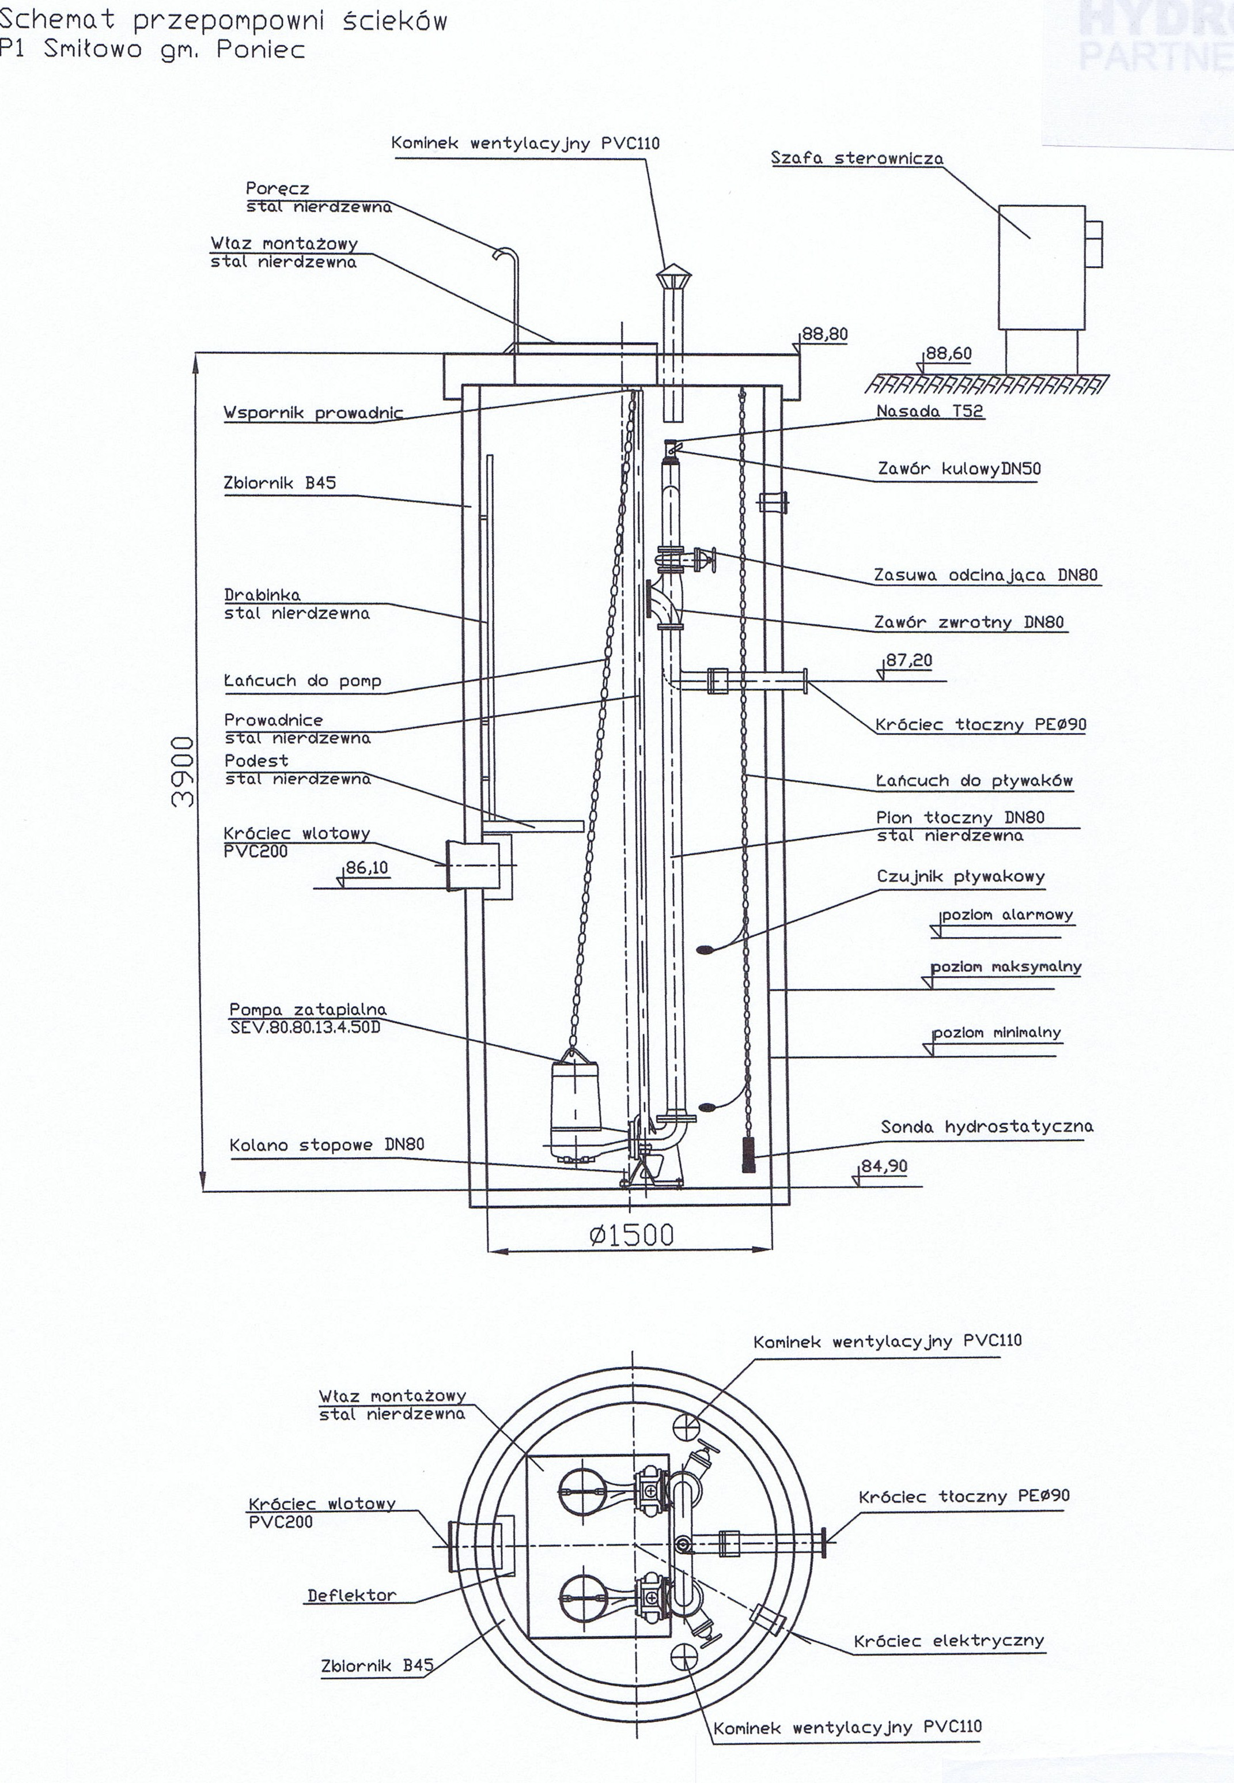
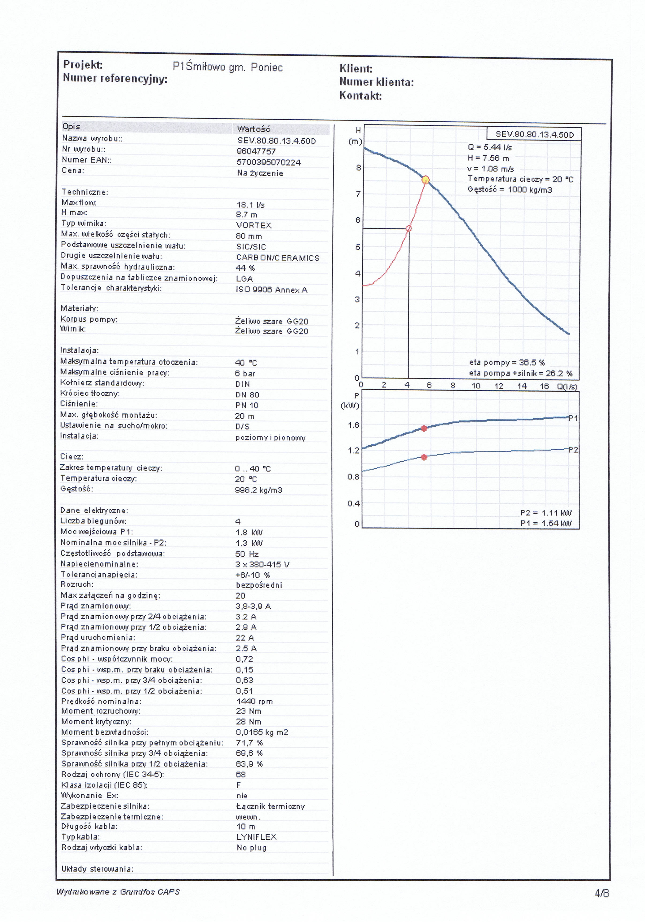

POMPOWNIA NR 2

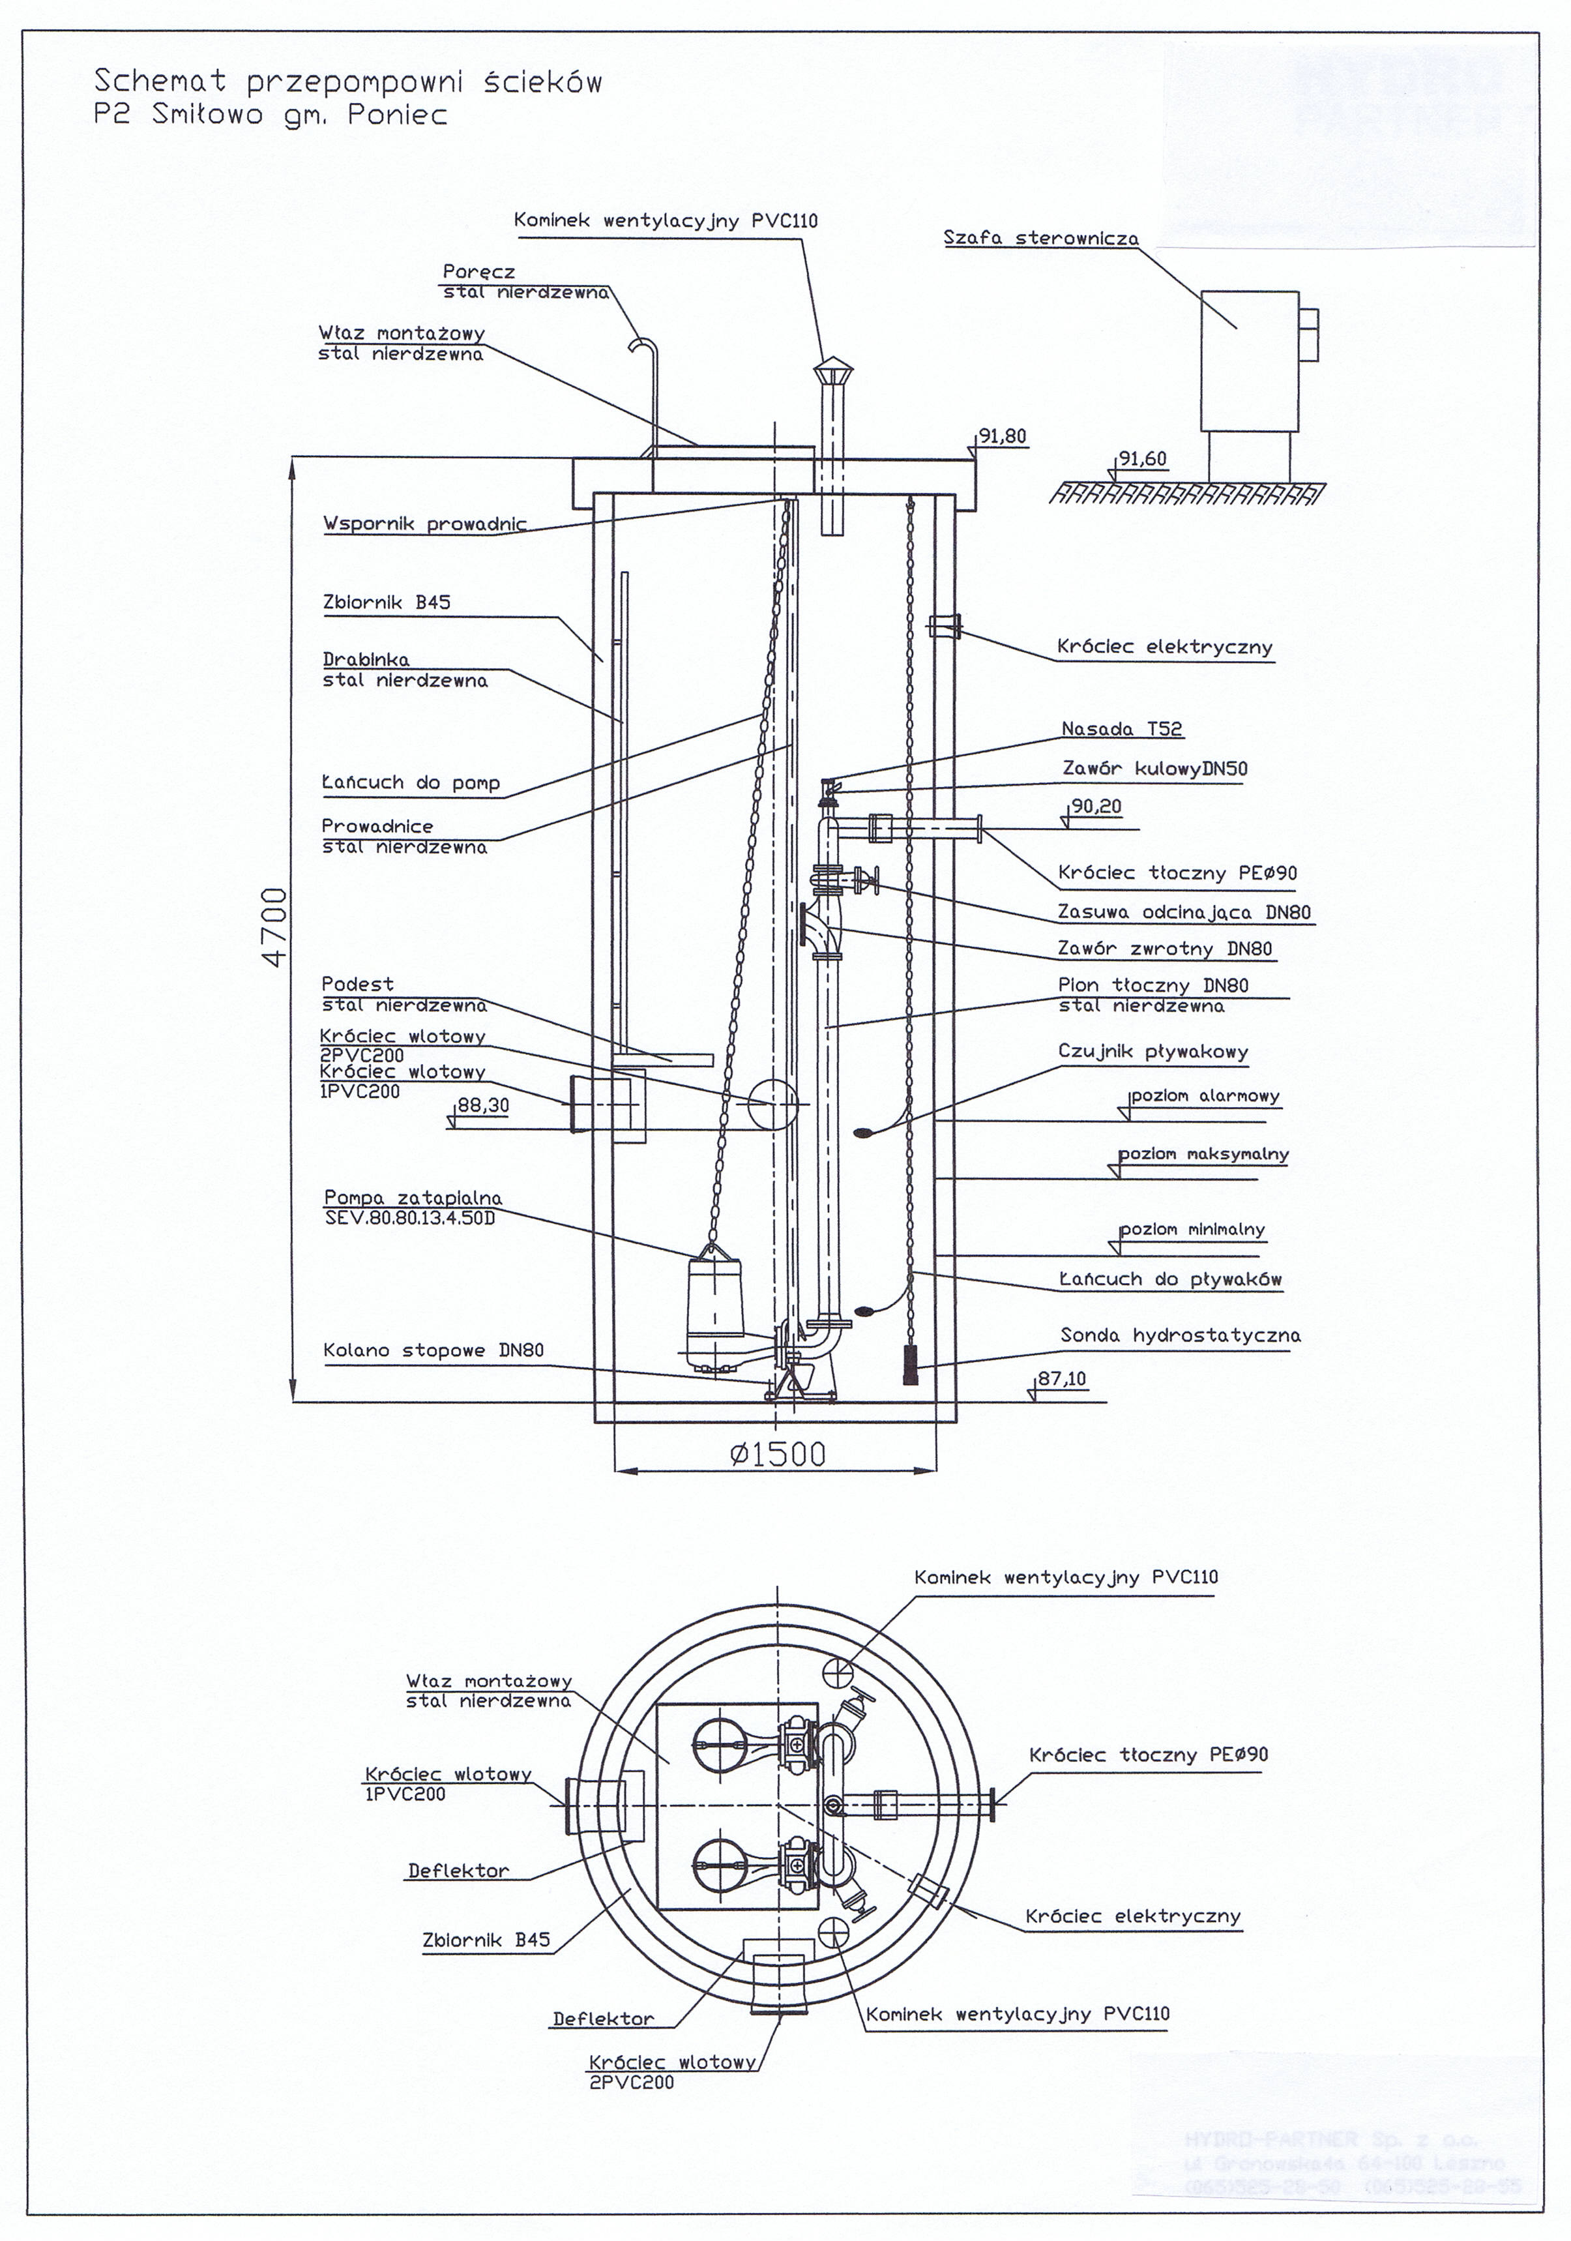
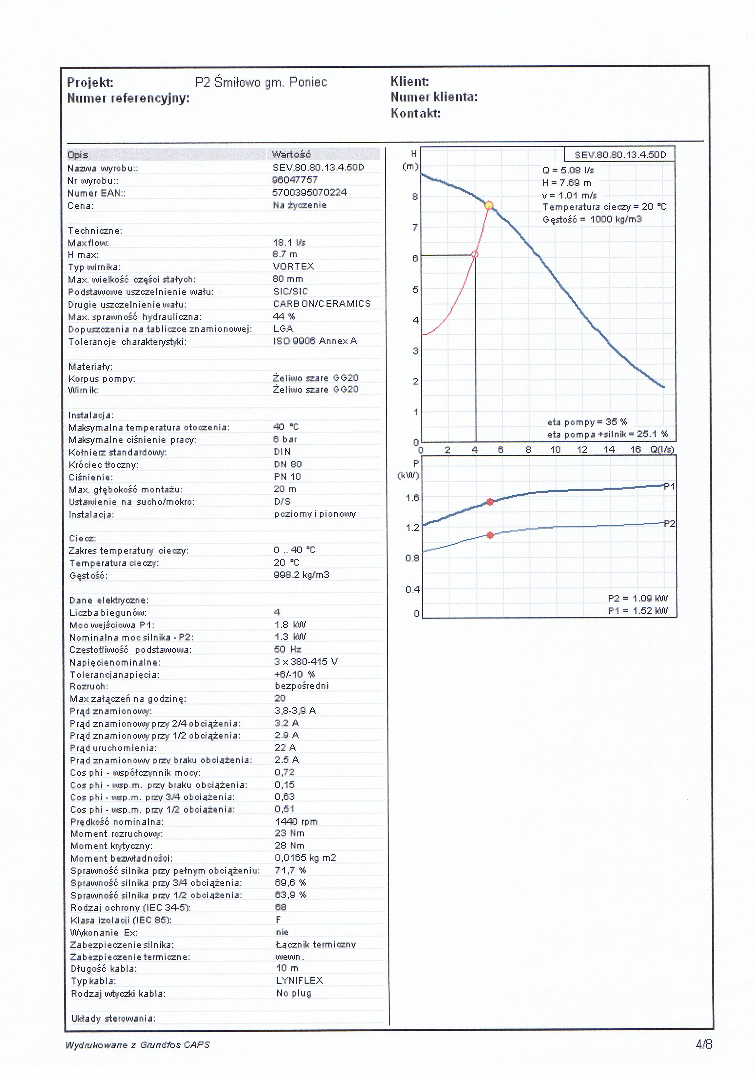

POMPOWNIA NR 3

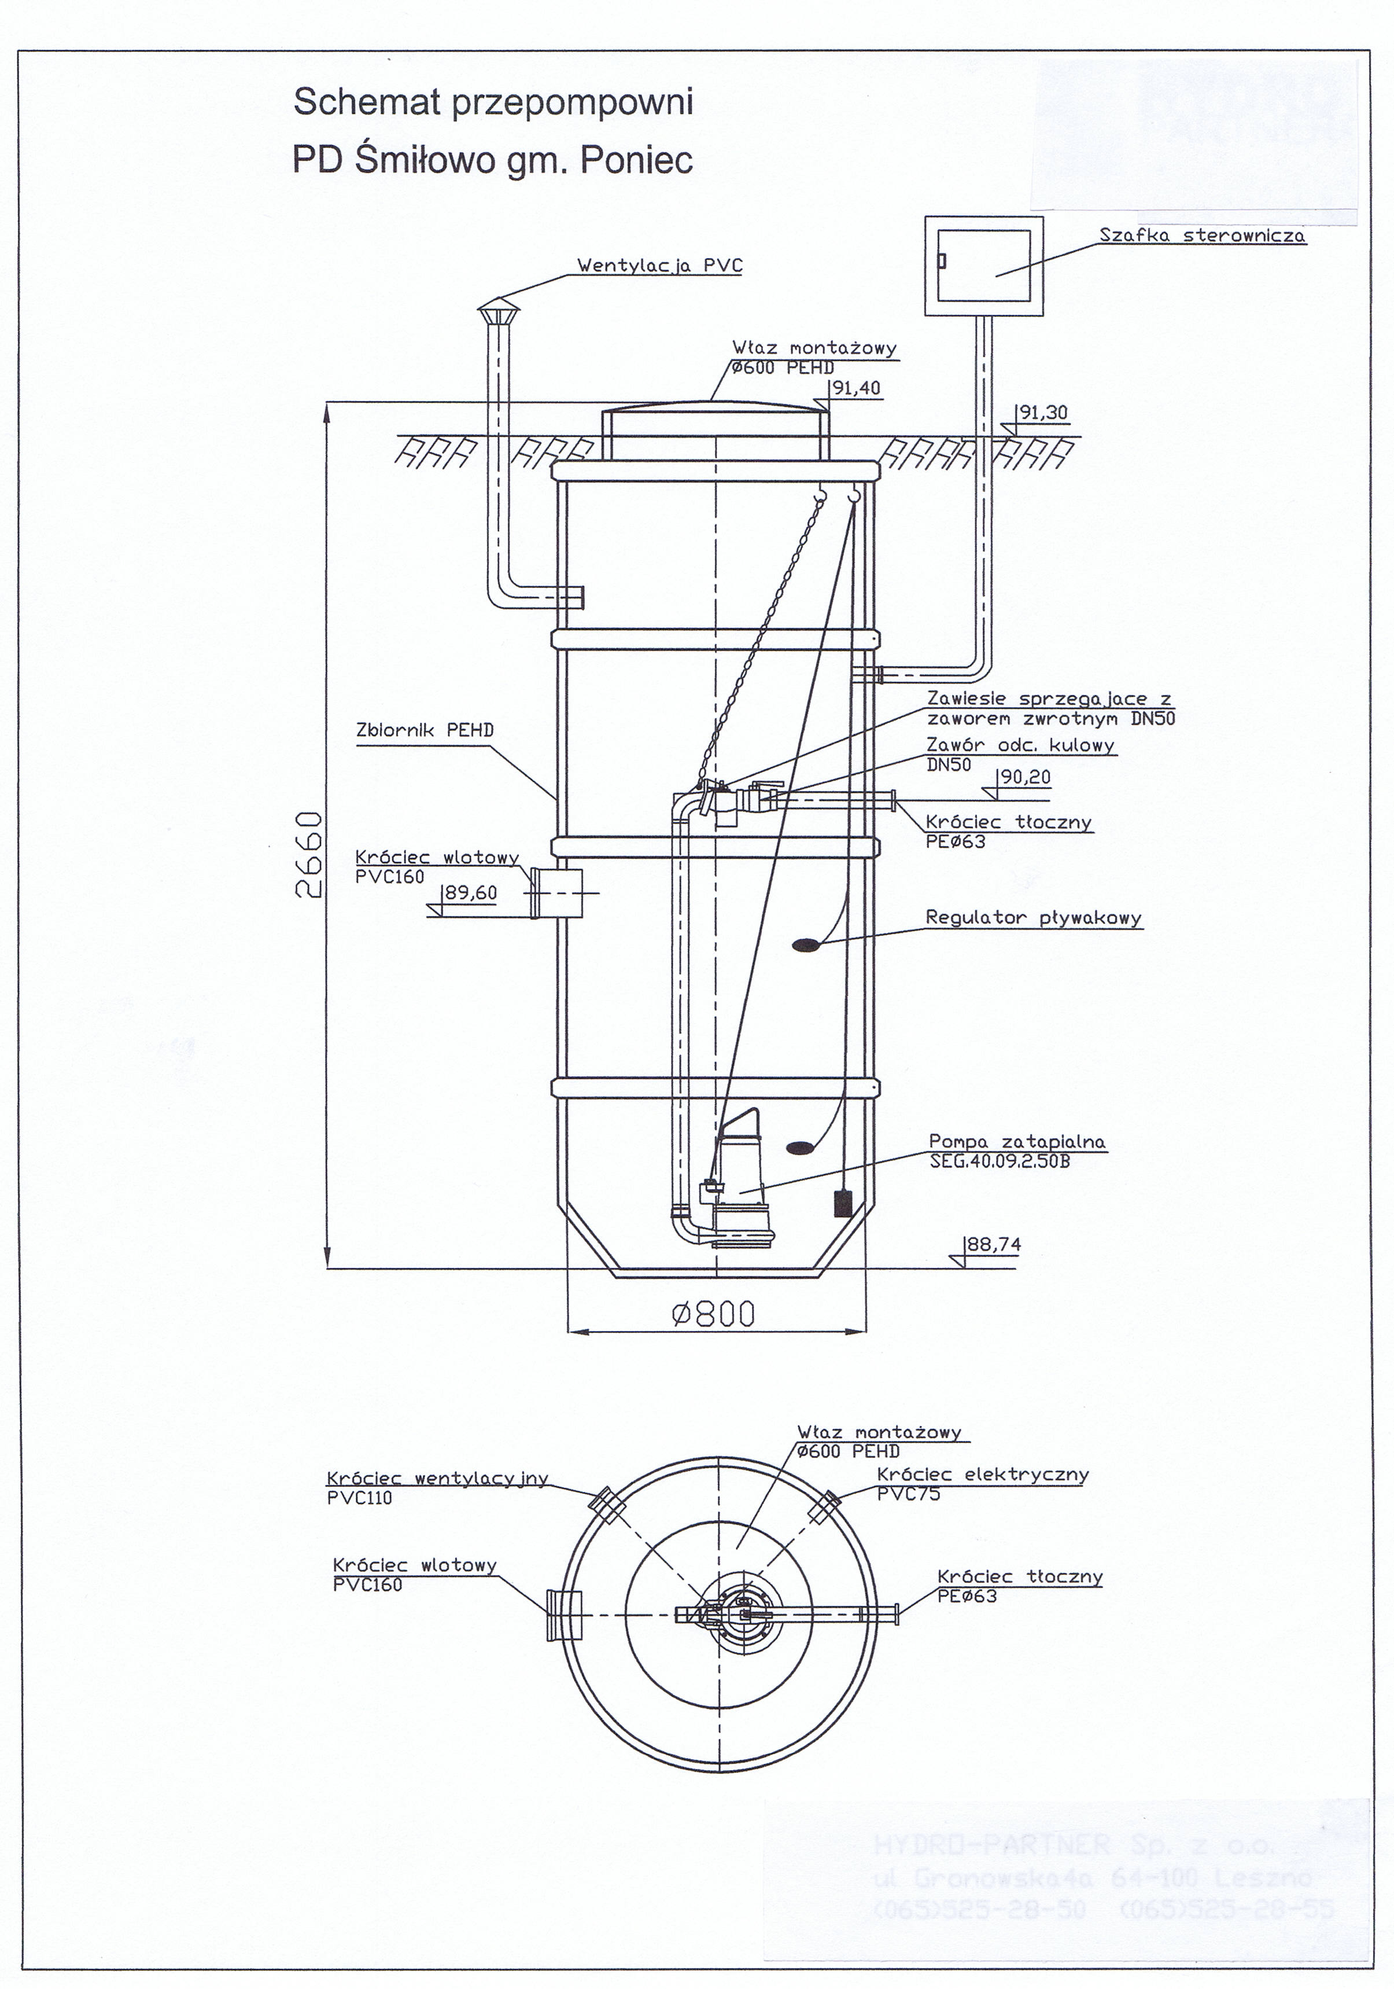

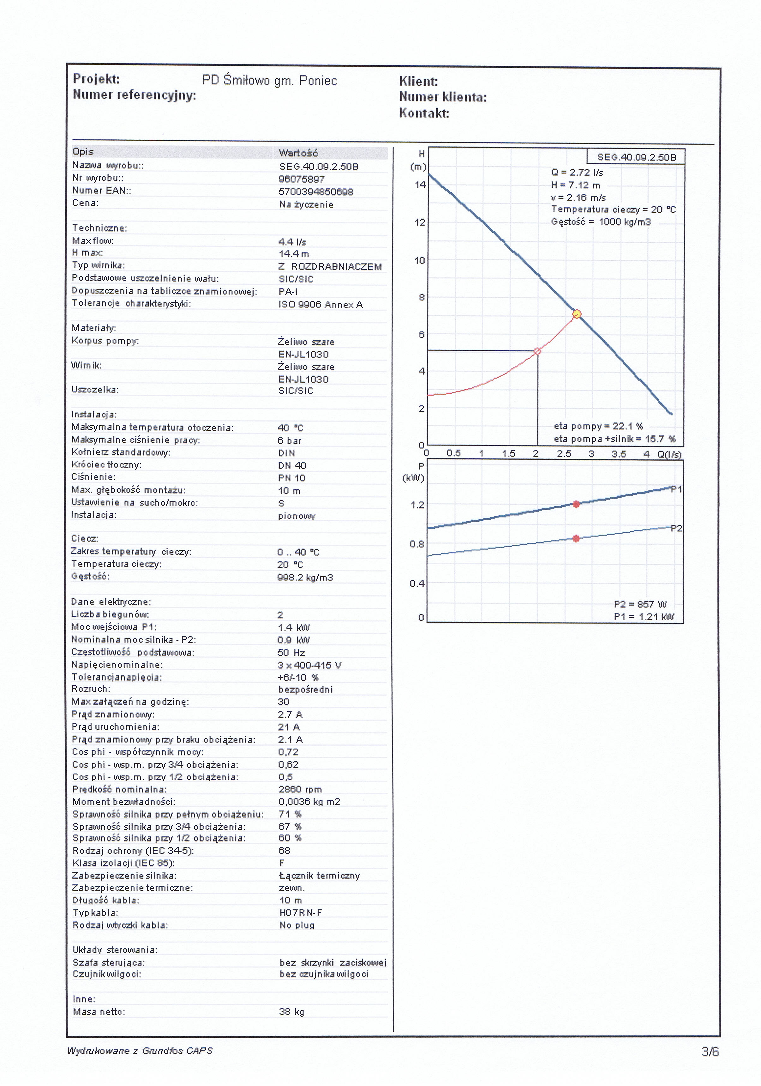

CZĘŚĆ RYSUNKOWA

